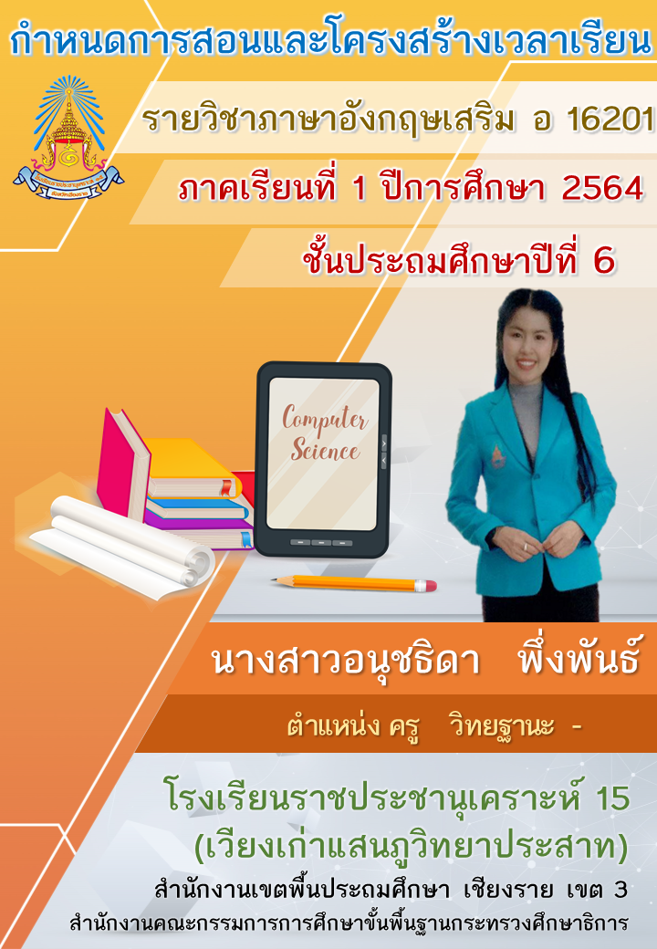

**รายงาน กำหนดการสอนและโครงสร้างเวลาเรียน**

รายวิชา ภาษาอังกฤษพื้นฐาน ชั้นประถมศึกษาปีที่ 6

ปีการศึกษา 2563

**นางสาว อนุชธิดา พึ่งพันธ์**

**ครู**

โรงเรียนราชประชานุเคราะห์ ๑๕ (เวียงเก่าแสนภูวิทยาประสาท)

อำเภอเชียงแสน จังหวัดเชียงราย

สานักงานเขตพื้นที่การศึกษาประถมศึกษา เชียงราย เขต ๓

**บันทึกข้อความ**

**ส่วนราชการ** โรงเรียนราชประชานุเคราะห์ 15 (เวียงเก่าแสนภูวิทยาประสาท) อ.เชียงแสน จ.เชียงราย

**ที่**  692/2564  **วันที่** 29 **เดือน** พฤษภาคม **พ.ศ.**  2564

**เรื่อง**  ขออนุมัติใช้กำหนดการสอน รายวิชาภาษาอังกฤษเสริม อ 16201 ปีการศึกษา 2564

**สิ่งที่แนบมาด้วย** กำหนดการสอน และโครงสร้างการสอนวิชาภาษาอังกฤษเสริม อ 16201 ปีการศึกษา 2564

……………………………………………………………......................................................……………………………………………………

**เรียน** ผู้อำนวยการสถานศึกษาโรงเรียนราชประชานุเคราะห์ 15 (เวียงเก่าแสนภูวิทยาประสาท)

ด้วยข้าพเจ้า นางสาวอนุชธิดา พึ่งพันธ์ ตำแหน่ง ครู ได้รับมอบหมายให้ปฏิบัติหน้าที่  
จัดกิจกรรมการเรียนการสอนรายวิชาภาษาอังกฤษ ชั้นประถมศึกษาปีที่ 6 ศึกษาตามหลักสูตรการศึกษาขั้นพื้นฐาน ดังนั้นข้าพเจ้าจึงได้จัดทำแผนการวัดผลประเมินผลเพื่อใช้ในการวัดผลประเมินผลในรายวิชาภาษาอังกฤษเพิ่มเติม รหัสวิชา อ16201 ชั้นประถมศึกษาปีที่ 6/1 – 6/4

จึงเรียนมาเพื่อทราบ

ลงชื่อ........................................................................

(นางสาวอนุชธิดา พึ่งพันธ์)

ครู

ความคิดเห็นของผู้อำนวยการสถานศึกษา

........................................................................................................................................................................................................................................................................................................................................................................................................................................................................................................................................................................

ลงชื่อ.........................................................................

(นายกัมพล ไชยนันท์)

ผู้อำนวยการโรงเรียนราชประชานุเคราะห์ 15

(เวียงเก่าแสนภูวิทยาประสาท)

**คำอธิบายรายวิชา**

รายวิชาภาษาอังกฤษเพิ่มเติม รหัสวิชา อ 16102 ชั้นประถมศึกษาปีที 6

เวลาเรียน 40 ชั่วโมง/ปี เวลาเรียน 1 ชั่วโมง/สัปดาห์ จำนวน 1 หน่วยกิต

**คุณลักษณะอันพึงประสงค์**

หลักสูตรแกนกลางการศึกษาขั้นพื้นฐาน มุ่งพัฒนาผู้เรียนให้มีคุณลักษณะอันพึงประสงค์ เพื่อให้สามารถอยู่ร่วมกับผู้อื่นในสังคมได้อย่างมีความสุข ในฐานะเป็นพลเมืองไทยและพลโลก ดังนี้

1. รักชาติ ศาสน์ กษัตริย์ 5. อยู่อย่างพอเพียง

2. ซื่อสัตย์สุจริต 6. มุ่งมั่นในการทำงาน

3. มีวินัย 7. รักความเป็นไทย

4. ใฝ่เรียนรู้ 8. มีจิตสาธารณะ

**สมรรถนะสำคัญของผู้เรียน**

หลักสูตรแกนกลางการศึกษาขั้นพื้นฐาน มุ่งให้ผู้เรียนเกิดสมรรถนะสำคัญ 5 ประการ ดังนี้

1. ความสามารถในการสื่อสาร

2. ความสามารถในการคิด

3. ความสามารถในการแก้ปัญหา

4. ความสามารถในการใช้ทักษะชีวิต

5. ความสามารถในการใช้เทคโนโลยี

**คำอธิบายรายวิชา**

**รายวิชา ภาษาอังกฤษเพิ่มเติม รหัสวิชา อ 16102 ชั้นประถมศึกษาปีที่ 6**

**เวลาเรียน 40 ชั่วโมง/ภาคเรียน เวลาเรียน 1 ชั่วโมง/สัปดาห์ จำนวน 1.0 หน่วยกิต**

ศึกษาบทสนทนาภาษาอังกฤษตามสถานการณ์ในชีวิตประจำวัน พร้อมทั้งฝึกปฏิบัติทักษะการฟัง และการพูดภาษาอังกฤษเพื่อการสื่อสาร และนำเสนอข้อมูลโดยใช้ทักษะการฟังและการพูด การแสดงบทบาทสมมติ ที่เน้นการสื่อสารที่ถูกต้องและถูกกาลเทศะ การใช้ภาษาเพื่อสื่อสารตามสถานการณ์

ต่าง ๆ กับบุคคลภายในสถานศึกษา อาชีพต่าง ๆ ในสถานการณ์จำลอง สถานการณ์จริง และการปฏิบัติงานร่วมกับผู้อื่นอย่างมีความสุข เพื่อให้ผู้เรียนเกิดเจตคติที่ดีต่อภาษาอังกฤษ มีความซื่อสัตย์สุจริต มีวินัย ใฝ่เรียนรู้ มุ่งมั่นในการทำงาน และมีจิตสาธารณะ

**ตัวชี้วัด**

มฐ.ต 1.2 (1-4),

มฐ.ต 1.3 (1),

มฐ.ต 2.1 (1),

มฐ.ต 4.1 (1)

**รวมทั้งหมด 7 ตัวชี้วัด**

**กำหนดการจัดกิจกรรมการเรียนรู้**

รายวิชา ภาษาอังกฤษเสริม รหัสวิชา อ 16202ชั้นประถมศึกษาปีที่ 6

การศึกษา 2564 จำนวน 1 หน่วยกิต เวลา 40 ชั่วโมง กลุ่มสาระการเรียนรู้ภาษาต่างประเทศ

อัตราส่วนการประเมิน ระหว่าง : กลางภาค : ปลายภาค = 70 : 10 : 20 สัดส่วนน้ำหนักคะแนน K : P : A = 50 : 40 : 10

| สัปดาห์ที่ | สาระการเรียนรู้ | หมายเหตุ |
| --- | --- | --- |
| หน่วยการเรียนรู้ที่ 1 : Greeting (2 ชั่วโมง) | |  |
| 1 | กล่าวคำทักทาย และถามความเป็นอยู่ทั่วไป |  |
| 2 | การตอบคำถามในกรณีที่รู้สึกสบายดีและไม่สบาย |  |
| หน่วยการเรียนรู้ที่ 2 : Introducing oneself Saying goodbye and say thank you (2 ชั่วโมง) | |  |
| 3 | การกล่าวแนะนำตัวเองแบบเป็นทางการและไม่เป็นทางการ |  |
| 4 | การกล่าวลาและการกล่าวขอบคุณ |  |
| หน่วยการเรียนรู้ที่ 3 : Date and Time (3 ชั่วโมง) | |  |
| 5 | การถาม ตอบ เรื่องเวลา |  |
| 6 | การถาม ตอบ เรื่องวัน |  |
| 7 | การพูดคุยเกี่ยววันและเวลา การอ่านเวลา |  |
| 8 | สอบกลางภาค |  |
| หน่วยการเรียนรู้ที่ 4 : Signs and Advertisements (5 ชั่วโมง) | |  |
| 9 | การอ่านป้ายต่างๆ |  |
| 10 | การอ่านสัญลักษณ์ต่างๆ |  |
| 11 | อ่านวิเคราะห์ความหมายของป้าย |  |
| 12 | อ่านวิเคราะห์ความหมายของสัญลักษณ์ |  |
| 13 | การตีความหมายของสัญลักษณ์อื่นๆ |  |
| หน่วยการเรียนรู้ที่ 5 : Describing (5 ชั่วโมง) | |  |
| 16 | การถามและการอธิบายสิ่งของ |  |
| 17 | การถามและการอธิบายลักษณะภายนอกของคน |  |
| 18 | การถามและการอธิบายลักษณะนิสัยของบุคคล |  |
| 19 | อธิบายวิธีใช้งาน |  |
| 20 | อธิบายวิธีใช้งาน |  |
| 21 | สอบปลายภาคเรียนที่ 1 |  |
| หน่วยการเรียนรู้ที่ 6 : Asking for permission and Help ( 4 ชั่วโมง) | |  |
| 22 | การขออนุญาตและขอความช่วยเหลือ แบบสุภาพ |  |
| 23 | การขออนุญาตและขอความช่วยเหลือ แบบเป็นกันเอง |  |
| 24 | ประโยคตอบรับ การขออนุญาตและขอความช่วยเหลือ |  |
| 25 | ประโยคปฏิเสธ การขออนุญาตและขอความช่วยเหลือ |  |
| หน่วยการเรียนรู้ที่ 7 : Borrowing ( 3 ชั่วโมง) | |  |
| 26 | การขอยืมเงิน |  |
| 27 | ประโยคขอคำแนะนำ |  |
| 28 | ประโยคให้คำแนะนำ |  |
| หน่วยการเรียนรู้ที่ 8 : Asking questions (3 ชั่วโมง) | |  |
| 29 | ถามชวนคุย |  |
| 30 | ถามเมื่อของหาย |  |
| 32 | ถามเมื่อป่วย |  |
| 33 | สอบกลางภาค ภาคเรียนที่1 |  |
| หน่วยการเรียนรู้ที่ 9 : Emotions (3 ชั่วโมง) | |  |
| 34 | บอกความรู้สึกทางบวก |  |
| 35 | บอกความรู้สึกทางลบ |  |
| 36 | บทสนทนาเกี่ยวกับความรู้สึก |  |
| หน่วยการเรียนรู้ที่ 10 : Expressing Goodwill (3 ชั่วโมง) | |  |
| 37 | ประโยคให้กำลังใจ |  |
| 38 | ประโยคให้ปลอบใจ |  |
| 39 | ประโยคชมและยกย่อง |  |
| 40 | สอบปลายภาค |  |